Логопедическое пособие «Логокубики»

Для детей, имеющих ОВЗ, игровая деятельность сохраняет своё значение и роль как необходимое условие всестороннего развития личности и интеллекта. В игре ребёнку легче преодолеть те недостатки, которые он не может преодолеть в реальности.
Пособие «Логокубики» представляет собой кубики разных цветов. На каждой грани кубика наклеены картинки, содержащие в названиях часто нарушаемые в речи детей звуки.
Цель данного пособия: развитие всех сторон речи, психических процессов, воображения, общей и мелкой моторики рук, автоматизация и дифференциация поставленных звуков.
Использовать «Логокубики» можно с детьми разного возраста, как для профилактики речевых расстройств, так и для коррекции звукопроизношения. Пособие многофункциональное, предназначено для совместной работы взрослого и ребёнка, для самостоятельной работы ребёнка.
С помощью «Логокубиков» с детьми можно:

- автоматизировать и дифференцировать звуки в речи; - развить связную речь;
- отработать грамматические категории;

- согласовывать местоимения с существительными в роде, числе; - обогатить словарный запас;
- развивать фонематические процессы.

Предлагаю Вашему вниманию игры с «Логокубиками».

1. «Строим дом»

Цель: развитие слухового внимания, восприятия, моторики, автоматизация поставленного звука.
Описание игры: на гранях кубика найти картинки, содержащие в названии закрепляемый звук (с, сь, з, зь, ц, ч, щ, ш, ж, л, ль, р, рь). Из отобранных кубиков построить дом. в доме получится несколько этажей. Предложите ребёнку назвать, что на первом этаже, на втором и т.д.
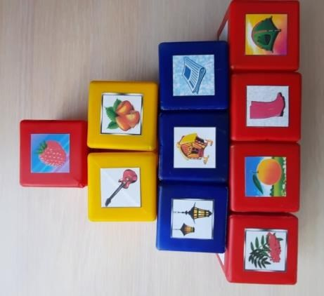
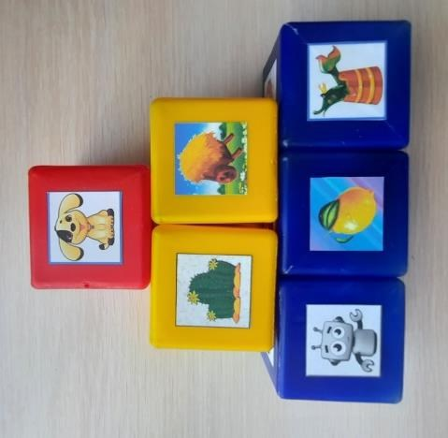
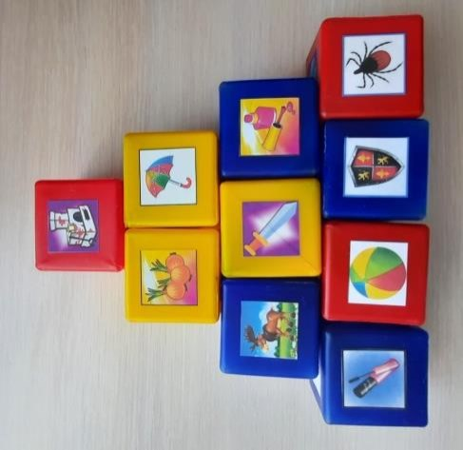
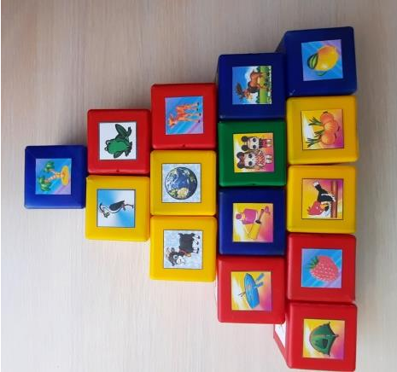
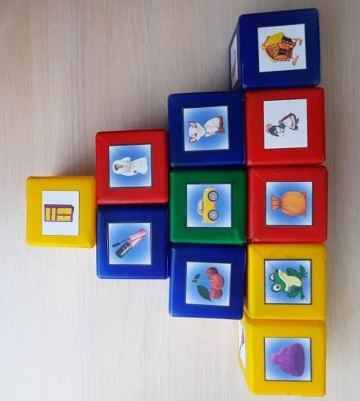
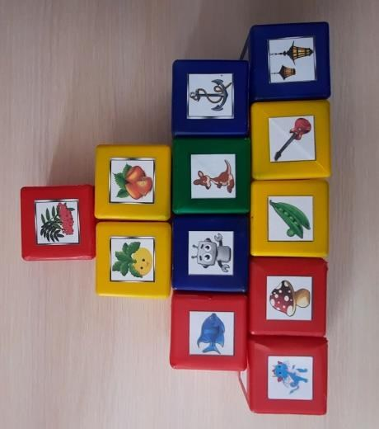

2. «Прохлопай и построй»

Цель: развитие моторики, навыка деления слов на слоги.

Описание игры: отобрать кубики с картинками, названия которых содержат 1 слог, 2 слога и т.д., построить башню для слов с одним слогом, с двумя слогами и т.д.

3. «Кто? или Что?»

Цель: различать понятия кто? и что?

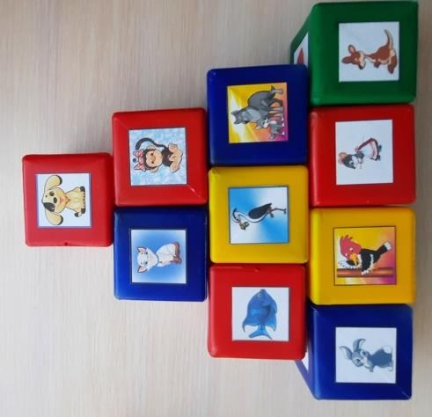
Описание игры: отобрать кубик и ответить на вопрос, про какой предмет я спрошу кто это? или что это?
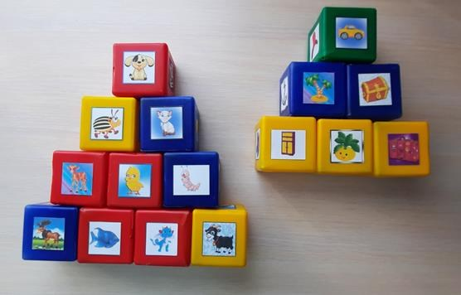
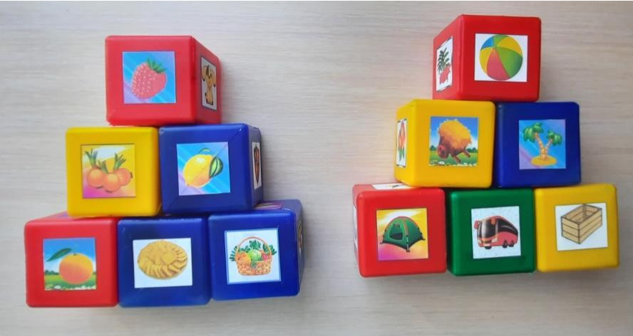
4. «Съедобное – несъедобное»

Цель: уточнить знания детей о съедобных и несъедобных предметах, развитие внимания, моторики.
Описание игры: отобрать картинки, на которых нарисованы съедобные и несъедобные предметы. Построить из этих кубиков 2 башни.

5. «Живой – неживой»

Цель: уточнить знания детей о живых и неживых предметах.

Описание игры: найти на гранях кубиков картинки с изображением живых и неживых предметов, построить 2 башни, объяснить свой выбор, обобщить понятия. Пофантазируйте с ребёнком, кто к кому пойдёт в гости?

6. «Магазин»

Цель: закрепить знания детей о том, что можно купить в магазине, автоматизация звуков в речи, развитие монологической речи.
Описание игры: сначала ребёнок находит предметы, которые можно купить в магазине. Далее ребёнок образовывает фразу: - Я купил зонт. Зонт мне понадобится в дождливую погоду. И т.п.
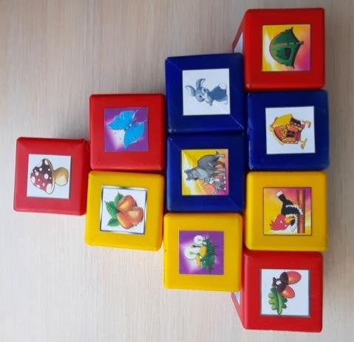
7. «В лесу»

Цель: уточнить знания детей о лесе, развивать воображение, моторику.

Описание игры: на гранях кубика найти те предметы, которые можно увидеть в лесу. Объяснить свой выбор. Чётко проговаривать слова, фразы. – Я в лесу видел…. или – Я в лесу нашёл…..

8. «Мой, моя, мои»

Цель: учить детей согласовывать местоимения с существительными в роде, числе, развивать внимание, мышление, моторику, автоматизация звуков в речи. Описание игры: найти картинки, на которых нарисованы картинки, про которые можно сказать «Мой зонт», «Моя улитка», «Мои носки». Построить 3 башни, объяснить свой выбор.

9. «Летает – не летает»

Цель: закрепить в словаре детей названия того, что летает, что не летает, различать понятия кто? и что?, развивать внимание, моторику и речь.
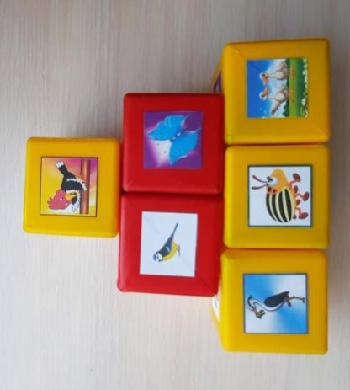
Описание игры: на гранях кубиков найти предметы, про которые можно сказать, что «летает», что «не летает». Построить башни, рассказать о том, что нашёл.
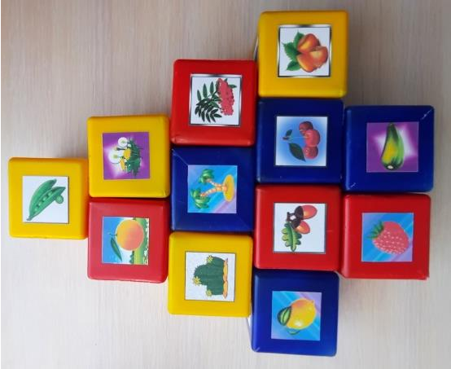
10. «Сочини рассказ»

Цель: обучение рассказыванию с элементами творчества с опорой на предметные картинки.
Описание игры: каждая грань кубика служит опорой для развития сюжета. В одном рассказе должны быть все 6 слов, которые нарисованы на гранях. Попросить ребёнка составить рассказ.

11. «Что растёт?»

Цель: закрепить в словаре детей глагол «растёт», развивать внимание, мышление, речь, автоматизация звуков «р» и «с».
Описание игры: ребёнку предлагается найти на гранях кубиков то, что растёт и рассказать, где это растёт.

12. «Цепочка слов»

Цель: развивать слуховое восприятие, навык звукового анализа слов, учить детей слышать первый и последний звуки в словах.
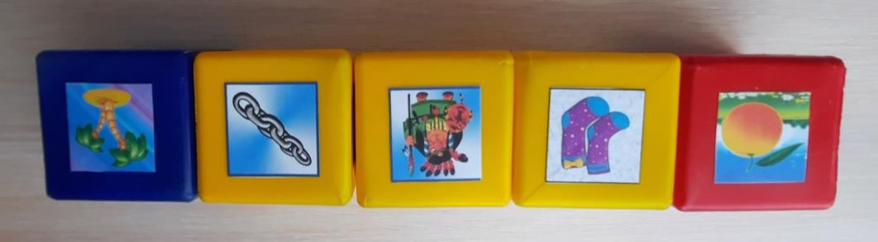
Описание игры: Начинает педагог, в центр стола кладёт кубик, на верхней грани картинка, называет её и определяет последний звук в слове. Дальше дети по-очереди кладут кубики, образовывая звуковую цепочку.
Данное пособие может найти применение в оборудовании не только логопедического кабинета, но и в домашних условиях.

С уважение к вам и вашим детям
учитель-логопед: Е.С. Кудрявцева
ноябрь 2022г

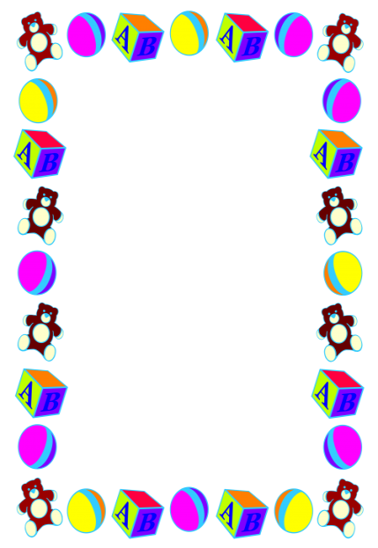
Муниципальное дошкольное образовательное учреждение Старомайнский детский сад №5

Методические рекомендации к логопедическому пособию «Лого-кубики»

Для детей старшего дошкольного возраста

Автор: учитель-логопед
Спиридонова Марина Владимировна

2022г

